Наименование товара | Описание товара (перечень функциональных и технических характеристик, потребительских свойств, требования к комплектации, упаковке их количественные, качественные и иные показатели) | Количество, шт
Фонарь аккумуляторный светодиодный | Технические характеристики:  Тип: налобный Тип лампы: светодиодная Источники питания – аккумулятор, Ач: не менее 3,1 Время заряда аккумулятора от сети 220 В, ч: не более 12; Время непрерывной работы фонаря в основном режиме, ч: не менее 3. Степень защиты от пыли и влаги: не менее IP 44; Комплект: фонарь, коробка, кабель для зарядки от сети 220В, (аккумулятор, если съёмный). | 60
Фонарь налобный | Технические характеристики:  Тип: налобный Тип лампы: светодиодная Световой поток, лм: не менее 160 не более 200 Источники питания – батареи, Ач: не менее 3,1 Вес брутто, кг: не более 0.120 | 360
Фонарь налобный аккумуляторный | Технические характеристики:  Тип: налобный  Режимы работы: стробоскоп , 3 диода, 2 диода, основной (1 диод)  Яркость в люменах, согласно режимам: 3000, 3000, 1400, 1600 Время работы в основном режиме, ч: не менее 8 Стандарт влагозащиты: не менее IPx6 (защита от водяных потоков или сильных струй с любого направления)  Питание - 2 аккумулятора, Ач: не менее 3,1 Комплект: фонарь, зарядное устройство от сети 220 В, зарядное устройство от прикуривателя, 2 аккумулятора  Расположение светодиодов и налобного крепления должно соответствовать рисунку 1.  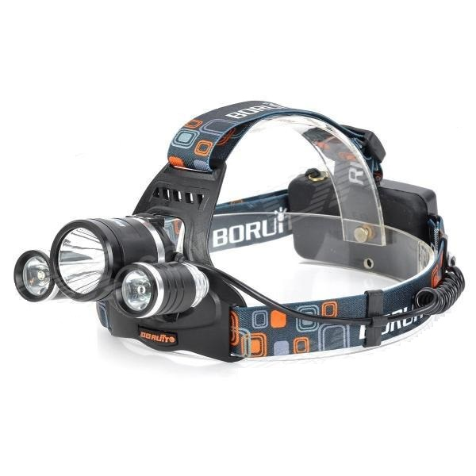  Рис.1 | 66

